**6.“物态变化综合”重难点突破及题型归类（一）**



**一、温度与温度计综合**

**题型1.常见温度的估测**

1.人体正常体温：**37℃** 2.适宜的洗澡水温：**40℃**

3适宜的环境温度：**23℃** 4.冰箱冷藏室：**5℃** 冷冻室：**－18℃**

5.**标压下，沸水100℃** 冰水混合物：**0℃**

**题型2.温度计基础易错概念**

1.常用温度计的制作原理，液体的热胀冷缩**（不能省略“液体的”）**。

2.水的反常膨胀：**0~4℃，水热缩冷胀；4℃时，水的体积最小**。

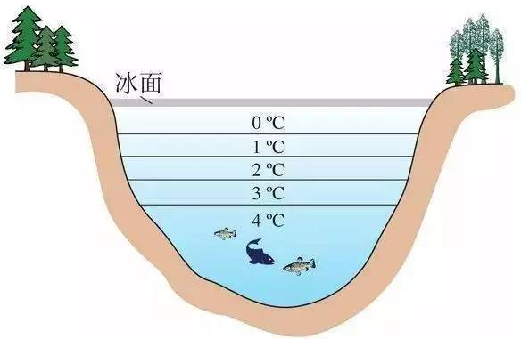

**题型3.提高温度计精度/灵敏度**

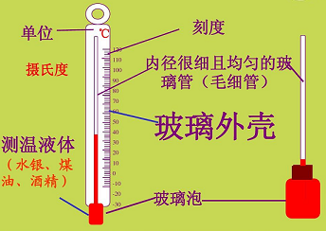

**结论：玻璃泡容积越大，毛细管内径越细，越精确**（分度值越小）/越灵敏。

**原因：**

**升高相同的温度：**

1.玻璃泡容积不变时，体积膨胀相同，此时，毛细管内径**越细**，上升的刻度**越多**，**越灵敏**。

2.毛细管内径不变时，玻璃泡容积越大，体秋膨胀**越大**，上升的刻度**越多**，**越灵敏**。

**题型4.粗心的护士忘甩温度计**

**原理：缩口防止水银回流。**若不甩，二次测量时，**温度只能升高，不能降低**。

**技巧：“不甩不降，二者取大”。**

**例1.**某实习护土给病人甲测体温，示数为38.5℃。由于病人太多，护士一时粗心，给病人乙测体温时忘记甩一甩，测得乙的体温为38.5℃，则乙的真实体温为（ **B** ）

A.一定是38.5℃ B.可能是38.5℃ C.一定低于38.5℃ D.可能高于38.5℃

**解析：**乙的真实体温可能低于38.5℃，也可能等于38.5℃。

**题型5.真假温度计**

**技巧：短比短等于长比长**

**例2.**有一支温度计，刻度均匀但读数不准，它在冰水混合物中的示数为4℃，在沸水中的示数为94℃。用这支温度计测得烧杯中水的温度是22℃，则这杯水的实际温度为（ **C** ）

A. 18℃ B.26℃ C.20℃ D.22℃

**解析：**根据题意，可列出下列对应关系图，列式“短比短等于长比长”可求解。

**真** **假**

**100℃** **94℃**

***t*=？** **22℃**

**0℃ 4℃**

**短**

**长**

**短**

**长**



*t*=20℃

**题型6.温度计选择测温物质**

**技巧：“被测温度两点间”。**

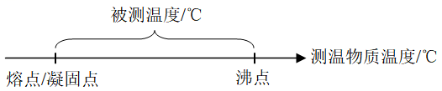

**例3.**下表是几种物质的凝固点和沸点：

|  |  |  |  |
| --- | --- | --- | --- |
| 物质 | 水银 | 酒精 | 水 |
| 凝固点/℃ | －38.5 | －117 | 0 |
| 沸点/℃ | 357 | 78 | 100 |

（1）南极的最低温度为－88.3℃，应选 **酒精**温度计来测量南极气温，因为 **酒精的凝固点低于－88.3℃**； **不能** 用 **水银温度计** 测量，是因为 **水银会凝固 。**

（2）在1标准大气压下，沸水的温度为100℃，应选用**水银**温度计来测量沸水温度，因为**水银的沸点高于100℃,不会沸腾**； **不能** 用 **酒精**温度计测量，是因为 **酒精会沸腾变成酒精蒸气 。**

**二、熔化与凝固综合**

**题型1.基础易错概念**

1. **0℃的冰比0℃的水冷却效果好，因为冰熔化需要吸热。**

2.**固体**按有无固定熔点分为**晶体**和**非晶体**。

**晶体：**金属、海波、冰、食盐……

**非晶体**：石蜡、松香、玻璃、沥青、橡胶、塑料……

**题型2.探究晶体熔化规律实验**

**Pat1.实验装置篇**

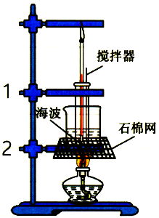

**1.组装器材：自下而上**

**2，测量工具；温度计、秒表**

**3.固体颗粒：小点好**

**4.加热过程中**用**搅拌器**不断搅拌 **目的：使固体受热更均匀**

**5.加热方式：水浴法**

同时可使固体**温度上升更慢，便于记录**

**6.调节铁圈2时**，需要点燃酒精灯，否则无法确定是否

在**用酒精灯外焰加热**

**Pat2.图像篇**

**1.三段两点物态判断及吸热升温情况：**

|  |  |  |  |  |
| --- | --- | --- | --- | --- |
|  | 阶段 | 物态 | 是否吸热 | 是否升温 |
| AB | 固态 | 吸热 | 升温 |
| BC | 固液共存态 | 吸热 | 温度不变 |
| CD | 液态 | 吸热 | 升温 |
| B | 固态（最后一刻） |  |  |
| C | 液态（第一刻） |  |  |

**注意：**48℃时的物态包含三种情况：固态、固液共存态和液态。

**2.熔化时间：看BC段对应的时间**——历时5min.

**3.熔点：看BC段对应的温度**——海波的熔点48℃。

4.晶体or非晶体：**看是否存在BC水平段**——海波是晶体。

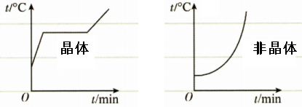

5晶体熔化特点：**看BC段**——吸收热量，但温度不变。

**拓展考点：**加入杂质会改变熔点。如：冰中撒盐，冰的熔点会降低。

**题型3.冰化冰问题**

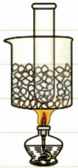

**结论：**烧杯中的冰会熔化，试管中的冰不会熔化。

**原因：**试管中的冰**能达到熔点**0℃，但此后和烧杯中的冰水混合物温度相同，**不能持续吸热**，无法熔化。